Техническое задание

1. Предмет закупки: Поставка развивающих настольных игр для городского оздоровительного лагеря дневного пребывания на 2026 г.
2. Начальная (максимальная) цена контракта 60 372 рублей 00 копеек
3. Источник финансирования : 54 429,30 руб. по целевой статье 0250020370 "Расходы на организацию отдыха и оздоровления детей и молодежи Санкт-Петербурга» ПД-5942,70 руб.
4. Место поставки товара: г. Санкт-Петербург, пос. Металлострой, ул. Полевая д.17 стр.1
5. Сроки поставки товара: не позднее 10 июня 2026 года.
6. Требования к функциональным, техническим и качественным, эксплуатационным характеристикам товара
6.1. Поставляемый товар должен соответствовать функциональным, техническим и качественным, эксплуатационным характеристикам согласно приложению № 1 к настоящему техническому заданию.
7. Требования к качеству и безопасности товара
7.1. Поставщик гарантирует, что поставляемый товар является новым (товаром, который не был в употреблении, в ремонте, в том числе который не был восстановлен, у которого не была осуществлена замена составных частей, не были восстановлены потребительские свойства) и соответствует требованиям, установленным в приложении № 1 к настоящему техническому заданию.
На товаре не должно быть механических повреждений. Товар не должен иметь дефектов, связанных с конструкцией, материалами или работой по их изготовлению, либо появляющихся в результате действия или упущения производителя и/или упущения Поставщика при соблюдении условий эксплуатации Товара, не содержащий повторно используемых деталей, не имеющий механических повреждений (потертостей, царапин, сколов, следов вскрытия).
7.2. Товар должен быть упакован и замаркирован в соответствии с действующими стандартами.
Поставщик поставляет товар в упаковке завода-изготовителя, позволяющей транспортировать его любым видом транспорта на любое расстояние, предохранять от повреждений, загрязнений, утраты товарного вида и порчи при его перевозке с учетом возможных перегрузок в пути и длительного хранения.
8. Требования к таре и упаковке товара
8.1. Товар должен поставляться в упаковке, которая должна обеспечивать его сохранность при транспортировке и хранении.
9. Требования к отгрузке и доставке товара
9.1. Доставка товара осуществляется Поставщиком путем отгрузки товара транспортом Поставщика.
9.2. Поставщик не менее чем за 1 (один) рабочий день до осуществления поставки товара направляет в адрес Заказчика уведомление о времени и дате доставки товара.
98.3. Доставка товара по адресу Заказчика, все виды погрузочно-разгрузочных работ, подъем-спуск на этаж, погрузка на склад (в помещения Заказчика).
9.4. Поставка Товара осуществляется единовременно в рабочие дни с 10:00 до 16:00 часов. В выходные и нерабочие праздничные дни приемка товара не осуществляется.
10. Требования к гарантийному сроку товара и (или) объему предоставления гарантий качества товара
10.1. Качество поставляемых товаров должно удовлетворять требованиям действующих технических регламентов, ГОСТов и сопровождаться сертификатом соответствия либо декларацией о соответствии в случаях, установленных Федеральным законом от 27.12.2002 № 184-ФЗ «О техническом регулировании» и Постановлением Правительства РФ от 01.12.2009 № 982.
10.2. Гарантийный срок наступает с момента подписания Сторонами документа о приемке, составленного в соответствии с требованиями статьи 94 Федерального закона от 05.04.2013 N 44-ФЗ «О контрактной системе в сфере закупок товаров, работ, услуг для обеспечения государственных и муниципальных нужд», и составляет не менее 12 месяцев, но не может быть менее срока действия гарантии производителя на данный товар.
11. Перечень приложений, являющихся неотъемлемой частью Описания объекта закупки

11.1. Приложение № 1. Требования к значениям показателей (характеристик) товара, позволяющие определить соответствие установленным заказчиком требованиям или эквивалентности предлагаемого к поставке товара.

Приложение № 1 к техническому заданию

Требования к техническим, функциональным, количественным характеристикам
(потребительским свойствам) товара

п/п | Наименование товара | Характеристики товара | Количество
1 | Магнитный бой  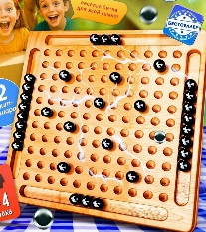 | В комплекте: Доска деревянная, 32 магнитных шарика, рулетка с заданиями, мешочек для шариков  Размер игрового поля 22*22 см. | 5
2 | Морской бой  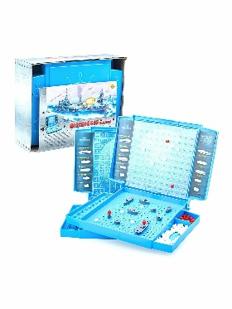 | Состав набора:  Игровое поле с экраном 23х18 см - 2 шт.  Набор из 20 кораблей:  - авианосец - 2 шт,  - субмарина - 2 шт,  - линкор - 2 шт,  - эсминец - 6 шт,  - катер - 8 шт.  Красные фишки - 80 шт.  Белые фишки - 240 шт.  Игра предназначена для 2-х игроков.  Материал: пластик, картон. | 12
3 | Танковый бой  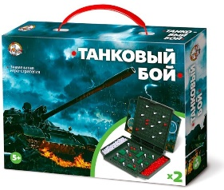 | Состав игры:  • игровое поле (2 шт.) - 16х12х3 см  • бронетехника (10 шт. в каждом наборе)  • белые фишки - 160 шт.  • красные фишки - 40 шт.  • декоративные наклейки (2 шт.)  Игра предназначена для 2-х игроков.  Материал: пластик, картон. | 10
4 | Мемо «Волшебник изумрудного города»  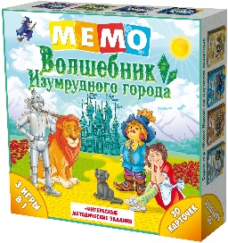 | В наборе 30 карточек из плотного картона. Вы можите поиграть в 3 различные игры с помощью нашего набора: 1."найди пару" - классическое мемо, "Кто Я"- для любопытных, "кто быстрей" - игра на реакцию и наблюдательность - интересные методические задания то внутри:  1. 30 карточек (15 пар).  2.Карточки квадратные. Из толстого переплетного картона.  3.3 игры и 20 интересных заданий  4.В комплекте брошюра с описанием всех героев и интересными данными из их жизни. | 5
5 | Мемо "Сказки"  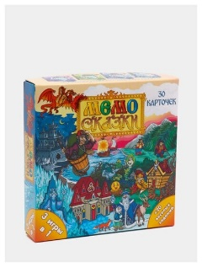 | Игра состоит из карточек с парными изображениями  Всего 15 пар (30 карточек). 8 пар карточек с добрыми сказочными героями, 7 пар карточек с отрицательными персонажами.  Подобрали таких героев, которые встречаются и в русских и в иностранных сказках. Некоторые встречаются в одной единственной сказке, некоторые встречаются во многих сказках. | 5
6 | УНО  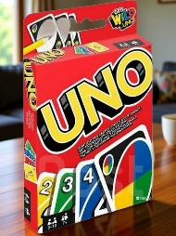 | В комплекте содержат 108 карт из плотного картона  Картонная коробка | 20
7 | «Недетские бродилки. Не та дверь»  | Упаковка картонная коробка  Состав игры:  Двухстороннее поле  Кубик  5 фишек  Правила игры  Габариты  Длина упаковки не менее 21 см  Высота упаковки не менее 3 см  Ширина упаковки не менее 21 см | 5
8 | Настольная игра ходилка бродилка для детей. Следопыты  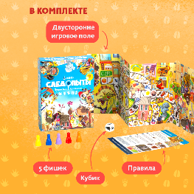 | Упаковка картонная коробка  Комплектация  двустороннее игровое поле; 5 фишек; Кубик; Правила игры  Габариты  Длина упаковки не менее 16 см  Высота упаковки не мене 3 см  Ширина упаковки не менее 16 см | 5
9 | Настольная игра. «Балансирующий астронавт»  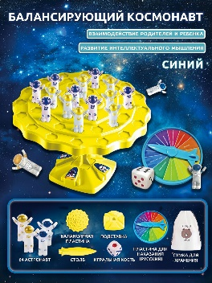 | Упаковка картонная коробка  Материал изделия-пластик  В наборе: 1 кубик, фигурки космонавтов 24 жёлтых, 24 синих. мешочек для фигур | 5
10 | Головоломка "Лабиринт"  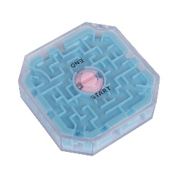 | Состав: Пластик.  Размер упаковки: 7x7x1 см. Упаковка: Пакет.  Габариты  Высота предмета не менее 1.5 см  Ширина предмета не менее 7 см  Цвет ассорти | 25
11 | Кубик Рубика  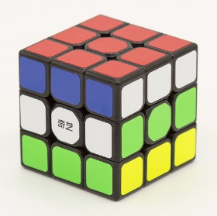 | Комплектация  Кубик Рубика - 1 шт; упаковка пакет  Размер кубика рубика:3*3 см.  Материал игрушки - ABS пластик | 30
12 | Головоломка Змейка Рубика | Комплектация  упаковка; инструкция; змейка  Материал изделия Пластик  Змейка на 24 блоков  В разобранном виде 42 см. | 25
13 | Домино детское деревянное  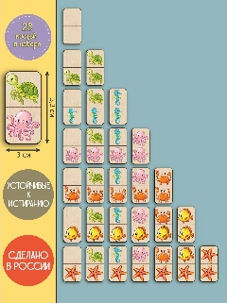 | Комплект 28 фишек домино с картинками морских обитателей; коробка из бука.  Размер одной фишки 53х30мм, толщина 4мм.  Коробка из дерева (бук) 12х7х4см, крышка из березовой фанеры  Ассорти из 12 шт.: монстер трак, подводный мир, звездочки, кошечки-собачки, Маленькие супергерои и тд. | 12
14 | Настольная игра ходилка (ассорти)  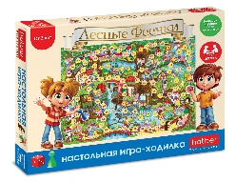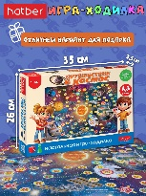  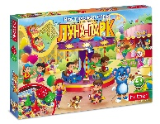 | Материал изделия Картон  Комплектация  игровое поле; Кубики; фишки  Упаковка картонная коробка  Разные наборы :пираты, джунгли, сказки, лес, луна-парк, воздушные путешествия, танчики, космос, книжная полка, лесные феечки. | 10
15 | Спящие королевы Развивающая настольная игра  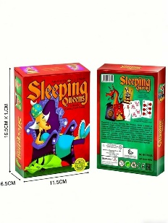 | Материал коробки –Картон  Размер коробки: 123x96x32 мм  Материал карт - картон  Комплектация  79 карт (12 карт королев, 8 королей, 5 шутов, 4 рыцаря, 4 сонных зелья,; 3 волшебные палочки, 3 дракона, 40 карт с цифрами от 1 до 10), правила | 5
16 | Фанты детские Крокодил Весельчак  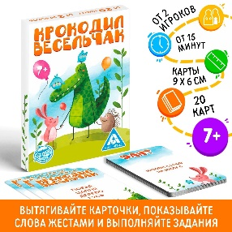 | Комплектация -правила игры; 20 карточек  Материал коробки и карточек-  Бумага, Картон  Высота карточки- 9 см  Ширина карточки- 6 см | 10

